# Aflevering 2

Af Jesper Bertelsen, AU-ID: AU689481

Indholdsfortegnelse

Aflevering 2 1

Opgave 1. Lad F være et vektor felt af 3 dimensioner 1

Opgave 2. Lad F være et vektor felt af 3 dimensioner 3

1. Calculate and and find all functions , such that . 3

2. Calulate the flux of F out of the unit sphere: 5

Opgave 3 7

1. Beregn 7

2. Beregn fluxen ud af i spheren 7

Opgave 4 Lad overfladen C væren en ellipse med positiv orientering 9

1. Beregn linje integrallet direkte. 9

2. Beregn linje integrallet med greens theorem. 10

Opgave 5 Lad F være et vektor felt i givet af 10

1. Beregn fluxen ud af firkanten direkte. 10

2. Beregn fluxen ud vha. Divergence theorem. 11

## Opgave 1. Lad F være et vektor felt af 3 dimensioner

beregn linje integralet

Hvor og har en positiv rotation i xy planet.



Her snakker vi om et linje integrale og ændringen kan beskrives



som:

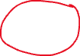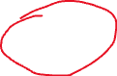

Da radiusen ikke ændre sig, så er det eneste som ændre sig vinklen, her beskriver jeg så tiden som en ændring i vinklen og der gælder at:

Med parametrisering kan jeg beskrive en ændring på den hule cirkel.

Højden z er konstant 4, og radiussen er sat til 1.

Nu kan jeg da substituerer værdierne:

Og dermed:

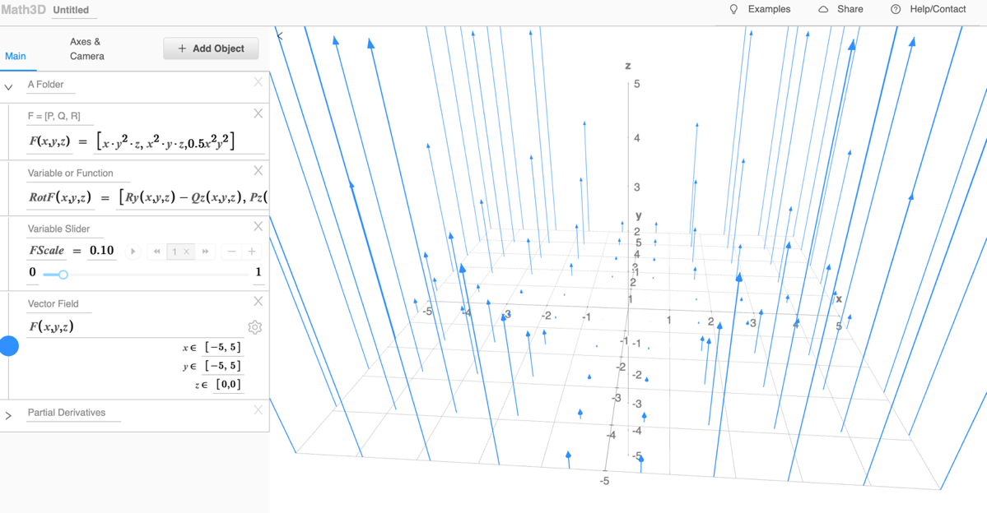

Med et kort grafisk overblik,

<https://www.math3d.org/bNLU7FfY>

Så ser jeg aldrig vektor feltet ramme gennem cirklen i radius 1 i højden 4, så derfor må det give mening at linjeintegralet af F i C er 0.

## Opgave 2. Lad F være et vektor felt af 3 dimensioner

### Calculate and and find all functions , such that .

Og det giver måske mening, når jeg plotter det grafisk.

Vektor feltet divergerer lige meget ud i alle retninger, så der opstår ikke noget spin.

er bare prik produktet med den afledte operator

Jeg en curl af F som resulterer i 0, ved vi, at vektorfeltet ikke rotere.

Med en divergence som er positiv, så vides der, at det virker som om, at vektorfeltet har en kilde som går udad.

Så skal jeg finde , hvor der gælder at

Okay. Så jeg prøver at gå bagvendt på den, og integrerer.

Og integrations konstanten kan være en funktion af de to andre variabler, eller blot en konstant.

Jeg ved så at

Og så kan jeg gøre det med z variablen.

=========================

=========================

Jeg kan så tjekke resultatet.

Så det passer.

### Calulate the flux of F out of the unit sphere:

Lad mig først beskrive spheren ved parameter fremstilling.

Hvis jeg bare skærer et plan ud i xy planet, så vil der gælde at:

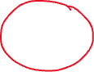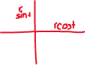

Og t er gående fra .

Isolerer for

Så har jeg to variabler, t og z

Jeg tog ikke helt højde for absolutte værdier her.

Så har jeg lykkedes mig med at beskrive en enheds sphere.

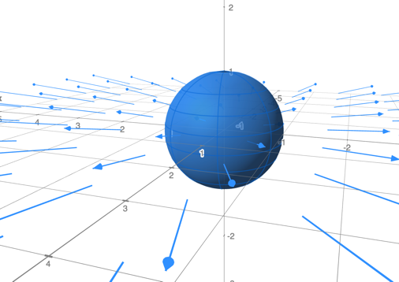

Den måde jeg beskriver systemet på er da som følgende:



Her er ændringen i surfacen et lille areal.

Efter hvad jeg ved om kryds produkter, så er det, at man med to vektorer finder arealet som deres parallelogram vil give.



Krydsproduktet er da med til at finde arealet af ændringen i fladen.

I det her tilfælde snakker vi om en ændring i tid og en ændring i højden.

dS må da kunne blive beskrevet som:

#

Så jeg har at længden af overfladen er 1.

For at finde dens retning, så må jeg finde normal vektoren, det er den som stikker vinkelret ud af overfladen.

Den kan beskrives so,

Simplificering af regnestykket jeg nu har er:



Så nu kan jeg beregne det.

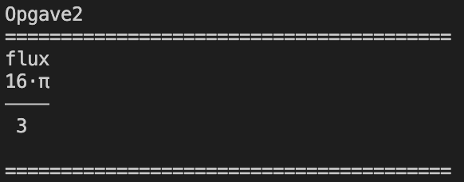

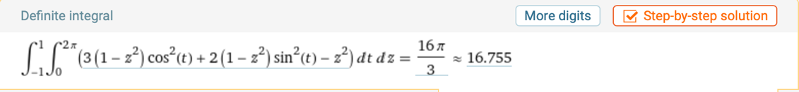

=========

=========

## Et billede, der indeholder tekst, skærmbillede, Font/skrifttype, typografi Automatisk genereret beskrivelseOpgave 3

Define the potential as

### Beregn

### Beregn fluxen ud af i spheren

Igen samme som sidste opgave, så beskriver jeg det hele parametrisk

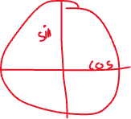

Og et udtryk for r isolerer jeg.



Fra tidligere opgave så jeg relationen med :

Her er vores felt så .

Feltet har fælles nævner for alle retninger. Jeg simplificerer det 1 gang.

Resultatet fås til at være :

=====================

=====================

Plot for . Vektor feltet divergerer i alle retninger.

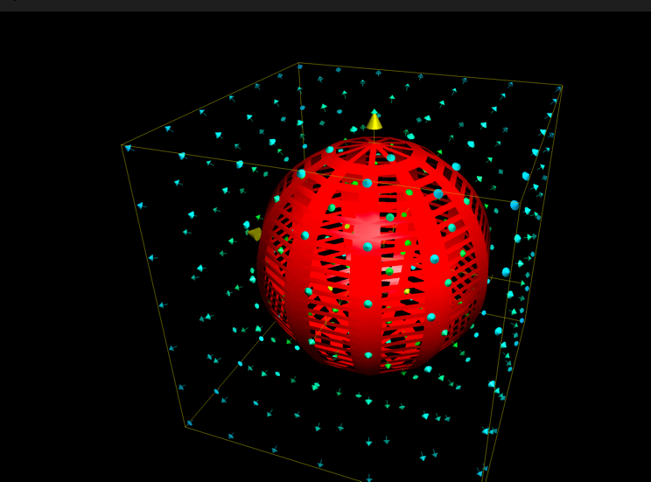

## Opgave 4 Lad overfladen C væren en ellipse med positiv orientering

### Beregn linje integrallet direkte.

På den her form bliver jeg nødt til at skrive det som en radius i stedet for.

Så cirklen kan altså også skrives som:

Hvilket bare betyder en forskydelse i centrum i x koordinaten.

Så centrum sker i

Ved parameterfremstilling finder jeg at:

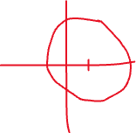

kan så beskrive ændringen i x og det samme med y komponenten.

Og jeg ved at

========

========

### Et billede, der indeholder Font/skrifttype, tekst, hvid, kalligrafi Automatisk genereret beskrivelseBeregn linje integrallet med greens theorem.

========

========

## Opgave 5 Lad F være et vektor felt i givet af

And let C be the cube

### Beregn fluxen ud af firkanten direkte.

For at beregne det fluxen direkte, så må jeg lave det som et integrale til alle sider.

Længde



Bredde

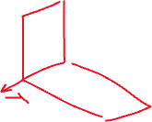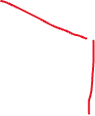

Top og bund

Lad mig beregne overflade arealet for længden først.

For flade 2:

Men da jeg kender arealet og ved hvilken retning normal vektoren kommer i, så kan jeg skrive det på en anden måde.

Det er fluxen ud af firkanten der ønskes. Enhedsnormalvektoren kan da kun være:

En ændring i arealet vil kunne beskrives med

Det samme gøres for alle sider, men der er meget repretativ arbejde i det, så jeg laver det hele i python.

I et lille script sætter jeg væggenes grænser, dens normalvektorer og giver den vektor feltet, og så regner den det ud for hver.

er for hver af siderne.

==================

==================

### Beregn fluxen ud vha. Divergence theorem.

Så divergence theoremet fortæller at vi kan beskrive fluxen for omsluttede volumener som:

Ved brug af divergencen over hele rumfanget kan vi beskrive fluxen.

Og en ændring i er en ændring i





